**Мале приватне підприємство "ФРЕГАТ"**

**Ідентифікаційний код 14221621**

**15501, Чернігівська область, Чернігівський район,**

**С.Новий Білоус, вулиця Квітнева, будинок 23 "В"**

**Колесник Андрій Юрійович**

**+380660907195**

**Комерційна пропозиція**

**Продаж сонячної електростанції на власне споживання потужністю**

**200кВт**

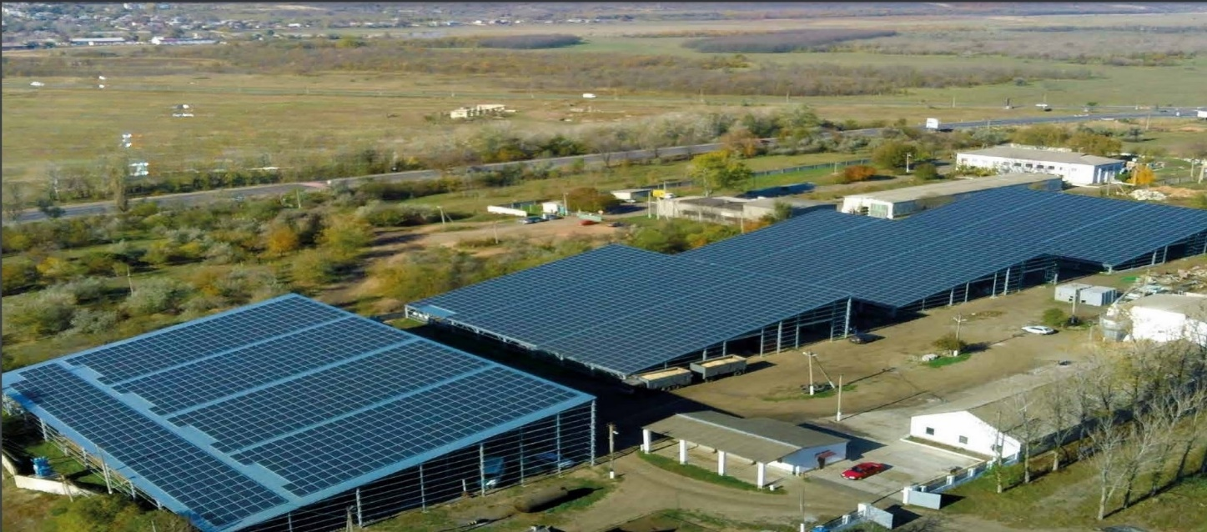

1. Переваги СЕС:

* **Економія на електроенергії**: СЕС дозволяє генерувати власну електроенергію, що знижує витрати на оплату рахунків за електрику на 70% і до 100%.
* **Швидка окупність**: Термін окупності СЕС для ОСББ становить 2,5 років, що робить її вигідним інвестиційним проєктом.
* **Зниження пікових навантажень**: Генерація енергії від СЕС збігається з піковим споживанням електроенергії, що дає змогу знизити пікові навантаження на електромережу та зменшити витрати на оплату потужності.
* **Екологічність**: СЕС не забруднює довкілля, що є важливим фактором для socially responsible компаній.
* **Енергонезалежність**: СЕС дає змогу частково або повністю забезпечити ваш дім електроенергією, що робить його менш залежним від коливань цін на електроенергію та перебоїв в електропостачанні.
* Завдяки низькій ціні (близько 40коп за 1 квт) **підвищується конкурентоспроможність ОСББ** і можна запустити ті проєкти, які раніше були не рентабельні.
* Ви захищені від постійного підвищення ціни електроенергії, які обов'язково будуть (наступна червень-вересень 2024 року)

**2. Порівняння вартості електроенергії з мережі та від СЕС:**

|  |  |  |  |  |
| --- | --- | --- | --- | --- |
| **Джерело енергії** | **Вартість** | **З 1 червня 20204)** | **Окупність** | **Термін служби** |
| **Мережа Обленерго** | 2,68 грн/кВт*г (або вище) | 4,32 грн/кВт*г | - | - |
| **Сонячна панель** | **8800 грн/кВт** (220 USD/кВт по курсу НБУ 40 грн/USD) |  | **2,2 роки** максимум (1,050-1,380 кВт*ч/год на 1 кВт встановленої потужності) | **30 років** |

**3. **МП "Фрегат" пропонує:**

* Безкоштовну консультацію щодо встановлення СЕС;
* Підбір обладнання;
* Підбір бригад для монтажу та пуско-налагодження СЕС;

4. **Чому варто обрати нас?**

* Ми пропонуємо найнижчі ціни на сонячні панелі на ринку: від **8800 грн** (220 USD за курсом НБУ 40 грн/USD) за 1 кВт, що на **40%** дешевше ніж на ринку.
* Ми використовуємо тільки високоякісне обладнання від провідних світових виробників.
* Наші конкуренти продають сонячні панелі за ціною від 300 до 600 доларів за 1 кВт.
* У нас прямі постачання з заводом-виробником, а також ми оптимізуємо всі процеси з доставки обладнання нашим споживачам.
* Ми працюємо з клієнтами по всій Україні.

5. **Калькуляція**:

**6.1 Сонячні панелі Jinko 635w**

Кількість панелей 315 штук, що становить 200 кВт встановленої потужності 220$ 1кВт за нашою ціною = 44000$ об'єму 200кВт

Кут нахилу 35 градусів. Азимут 0.

**6.2 Гібридні інвертори SOLIS в кількості 2 штук (потужністю до 150 кВт).** Вартість на 1 кВт встановленої потужності складе 40 дол = 8000 дол. (з рахунку на 200 кВт)

**6.3 Монтаж**, професійний монтаж на ринку різниться від 10 до 50 дол за 1 кВт, залежно від складності даху, умов і бажання бригади. Альтернативний варіант: зі зварюванням рамки під панелі впорається будь-який зварювальник з помічником, що зменшить витрати до 5 дол. на 1 кВт, а підключення панелей, кабелів і тд. електрик бере за фіксованою оплатою, 1 день 1500-2000 грн.

Комплект додаткового обладнання (УФ-стійка гофра, кабель AC, трансформатори струму, кабель UTP cat.5, кабель заземлення, ізоляційні матеріали, лоток) на 200кВт потужності коштує 1400$

##### 6.4. річна генерація сонячної електростанції становитиме 222048 кВт/год (-9% на корекцію) = 202063 **кВт**.

Загальні витрати на купівлю обладнання (без металу на рамку і монтажу) – 44000$+8000$+1400$=**53000$**

За вартості електрики 1 кВт = 4,32грн, точка окупності складе приблизно 453700 кВт або 2,2 року.

**Термін служби сонячних панелей 30 років? Аккомуляторів від 20 років або 0,48 грн за 1 кВт.**

7. Вироблення електроенергії

**Середній виробіток станції на добу, залежно від місяця, кВт-год**

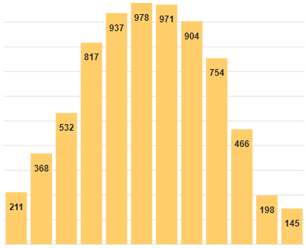

**Cередньомісячний прогноз**

**Щомісячний прогноз з вироблення сонячної станції, кВт-год**

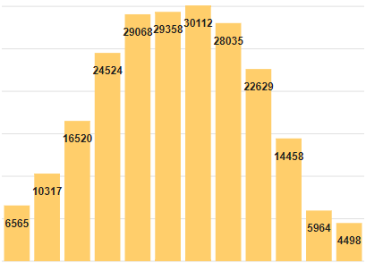

8. **Net Billing**. Закон 9011-д. Це механізм віддачі надлишків електроенергії в мережу, що дає можливість в один місяць (або день, годину) віддавати електроенергію, а в інший час споживати, що оптимізує кошти на купівлю потужностей для генерації електрики. Також ця система передбачає продаж іншій особі своєї електроенергії.

9. Наразі держбанки Укргазбанк, Ощадбанк і Укрексімбанк дають пільгові кредити на "відновлення і розвиток". Наприклад Укргазбанк може дати кредит під 1% річних або без відсотків, термін 10 років у гривні, СЕС входять у кредитування. Один кредит - 10 квт СЕС.

10. **Акумуляторні системи**. Це рішення, практичне для домашнього використання. Вартість 1 кВт акумулятора 80дол . Якщо порівнювати з генераторами (на ринку за 1 кВт близько 100-120дол), то можна цей варіант розглядати. Для прорахунку береться добова норма споживання, наприклад у грудні, і додається мінімум 30%, стільки кіловат доведеться купити... На квартиру мінімально 4 квт і до 15 квт для повного забезпечення автономії. Технологія – літій-железо-фосфат 6000 циклів, приблизно 20 років служби.

11.**Державна программа ГрінДім.**

## Учасники Програми

**Об’єднання співвласників багатоквартирних будинків (ОСББ), що створені та діють відповідно до Закону України «Про об’єднання співвласників багатоквартирного будинку» від 29 листопада 2001 року № 2866-III**

**Житлово-будівельні кооперативи (ЖБК), створені відповідно до Закону України «Про кооперацію» від 10 липня 2003 року № 1087-IV, які представляють співвласників багатоквартирних будинків, у яких вони діють.**

**12. Державна программа 10 квт, безвідсотковий кредит 480 тис грн для домогосподарств на 10 років! Укргазбанк, Ощад, Приват, Глобус**

**Программа відщодовує Сонячні електростанції жо 1 млн грн на будинок, Теплові насоси до 2 млн грн на будинок**

<https://eefund.org.ua/greendim/>

* Ціна в гривні визначається курсом валют на день оплати Дана комерційна пропозиція діє впродовж 3 діб після її формування.

**Чернігів вул. Квітнева 23в**

**+380660907195**

### [**info@libertyvolt.com**](mailto:info@libertyvolt.com)

### [**https://www.libertyvolt.com/**](https://www.libertyvolt.com/)

Зробіть крок до енергонезалежності, економії та захисту навколишнього середовища вже сьогодні!

Навіщо платити більше, якщо ви можете отримати ті ж самі панелі за нижчою ціною?

**Телефонуйте нам сьогодні та отримайте безкоштовну консультацію!**